Отчёт по проекту машинного обучения: Анализ задержек авиарейсов
Выполнил: Рахымбек Алмас
1. Цель проекта
Проект направлен на анализ причин задержек авиарейсов с использованием данных с платформы Kaggle. Основная задача - построение и оценка моделей машинного обучения для:
- Регрессии: прогнозирования времени задержки рейсов.
- Классификации: определения факта задержки рейса (бинарная классификация).
2. Метод
2.1 Источник данных
Данные взяты с Kaggle: Airline Delay Cause.
Датасет содержит информацию о рейсах, причинах задержек и времени задержек.
2.2 Подготовка данных
- Удаление строк с пропусками.
- Удаление некритичных признаков:
  - carrier_name, airport_name, year, month.
- Создание целевой переменной:
  - is_delayed = 1, если arr_del15 > 0, иначе 0.
- Кодирование категориальных признаков (carrier, airport) с помощью one-hot encoding.
- Нормализация признаков через StandardScaler.
- Разделение данных на обучающую и тестовую выборки (80/20).
2.3 Архитектуры моделей
2.3.1 Линейная регрессия с градиентным спуском
- Реализована с нуля.
- Функция потерь: MSE.
- Параметры:
  - learning_rate = 0.01
  - n_iter = 500
- Обучение с помощью градиентного спуска.
2.3.2 Логистическая регрессия с регуляризацией
- Реализована с нуля.
- Функция потерь: log loss + L2-регуляризация.
- Параметры:
  - learning_rate = 0.1
  - n_iter = 500
  - reg_lambda = 0.1
2.3.3 Decision Tree (для сравнения)
- Использована готовая реализация из sklearn.
- Гиперпараметры:
  - max_depth = 5
  - random_state = 42
4. Результаты
4.1 Линейная регрессия
- MSE (тест): 255,391.20
Высокое значение MSE указывает на сложность точного предсказания времени задержки, что типично для регрессии в задачах с большим разбросом данных.
4.2 Логистическая регрессия
- Accuracy: 0.945
- Precision: 0.945
- Recall: 1.000
- F1-score: 0.972
- ROC-AUC: 0.753
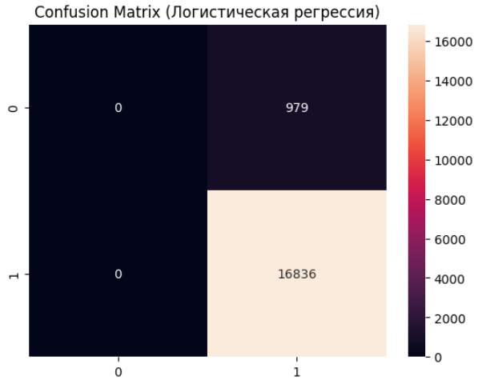
Матрица ошибок показывает высокую точность, но ROC-AUC ниже, что может указывать на несбалансированность классов.
4.3 Decision Tree
- Accuracy: 1.000
- Precision: 1.000
- Recall: 1.000
- F1-score: 1.000
- ROC-AUC: 1.000
Decision Tree показал идеальные метрики, что может быть признаком переобучения или особенностей данных.
Визуализации
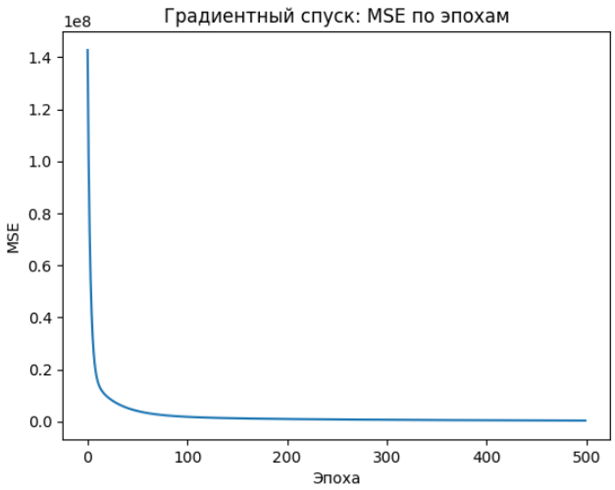
График демонстрирует сходимость градиентного спуска.
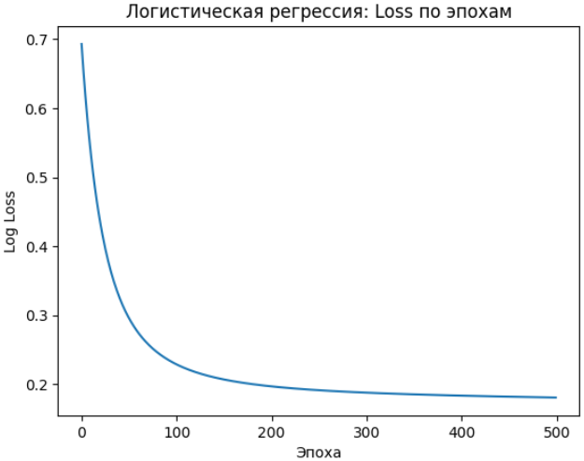
Логистическая регрессия также успешно сходится.

6. Выводы
- Линейная регрессия показала высокое MSE, что говорит о сложности задачи прогнозирования времени задержки из-за большого разброса данных.
- Логистическая регрессия достигла высокой точности (0.945), но ROC-AUC (0.753) указывает на несбалансированность классов.
- Decision Tree показал идеальные метрики, что требует дополнительной проверки на переобучение.
7. Заключение
Проект успешно реализован с использованием кастомных и стандартных моделей машинного обучения. Полученные результаты демонстрируют высокую эффективность моделей классификации, в то время как задача регрессии требует дальнейшей оптимизации. Визуализации и метрики качества подтверждают адекватность выбранных подходов.

